|  |  |
| --- | --- |
| **Gerb-BMSTU_01** | **Министерство науки и высшего образования Российской Федерации**  Калужский филиал  федерального государственного бюджетного  образовательного учреждения высшего образования  ***«Московский государственный технический университет имени Н.Э. Баумана (национальный исследовательский университет)»***  ***(КФ МГТУ им. Н.Э. Баумана)*** |

**ФАКУЛЬТЕТ** ***ИУК «Информатика и управление»***

**КАФЕДРА** \_\_***ИУК4 «Программное обеспечение ЭВМ, информационные технологии»***

**ЛАБОРАТОРНАЯ РАБОТА №3**

**«Исследование работы счетчиков»**

**ДИСЦИПЛИНА: «Архитектура ЭВМ»**

|  |  |  |
| --- | --- | --- |
| Выполнил: студент гр. ИУК4-42Б | | \_\_\_\_\_\_\_\_\_\_\_\_\_\_\_\_\_ ( Карельский М.К. )  (Подпись) |
| Проверил: | | \_\_\_\_\_\_\_\_\_\_\_\_\_\_\_\_\_ ( Амеличев Г.Э. )  (Подпись) |
| Дата сдачи (защиты):  Результаты сдачи (защиты): | | |
|  | - Балльная оценка:  - Оценка: | |

Калуга, 2022

**Цель:** получение практических навыков построения и исследования работы асинхронных и синхронных, циклических и самоостанавливающихся счетчиков с заданным направлением и модулем счета.

**Задание:**

1. Построить схему асинхронного или синхронного счетчика циклического типа, с прямым направлением счета и заданным модулем счета. При построении счетчика использовать JK – триггеры.
2. Построить схему асинхронного или синхронного счетчика циклического типа, с обратным направлением счета, который изменяется в определенных пределах. При построении счетчика использовать JK – триггеры.
3. Преобразовать схему счетчика циклического типа (задание 1) в самоостанавливающийся счетчик.

**Вариант 29 – 8**

Построить схему **асинхронного** счетчика по **модулю 20**.

Построить схему **асинхронного** счетчика с обратным счетом **в диапазоне 31 – 8**.

**Решение:**

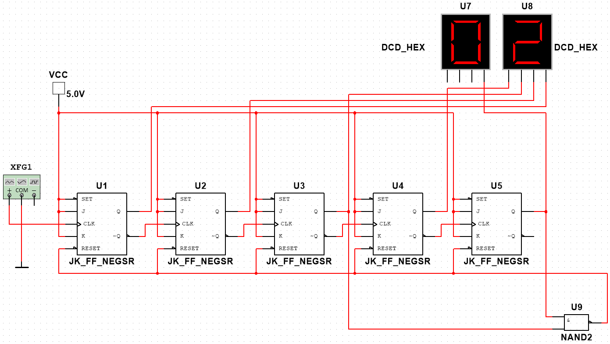

Рис. 1. Асинхронный счетчик по модулю 20

Число 2010 = 1416 = 101002

Когда третий и пятый триггер будут хранить 1, соединенный с их выходами элемент И-НЕ, ранее возвращавший 1, вернет 0 на входы RESET всех триггеров, тем самым обнулив их. Таким образом, счетчик дойдет до 1316 и на следующем такте обнулится.

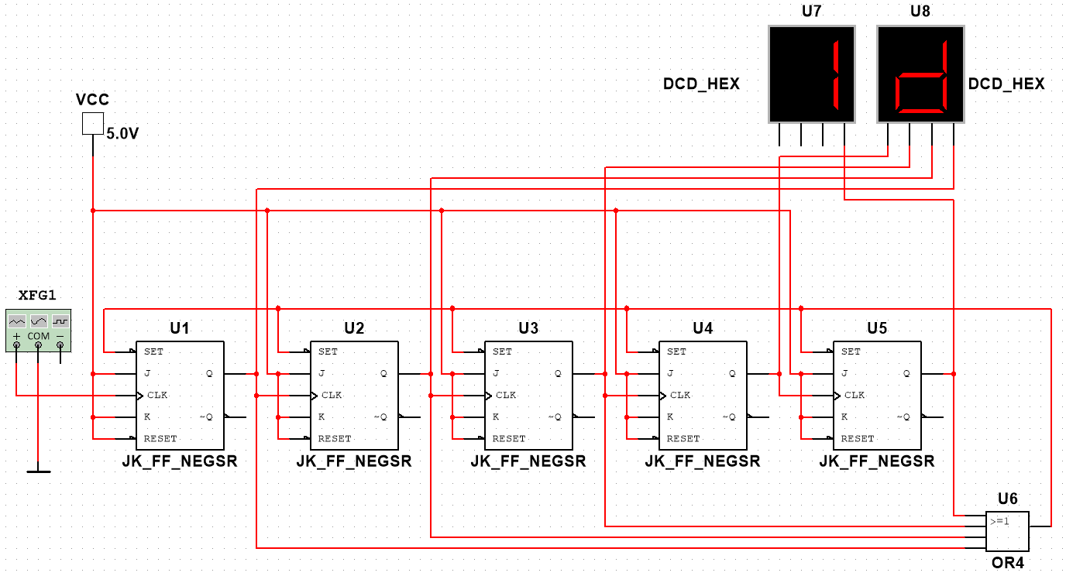

Рис. 2. Асинхронный счетчик с обратным счетом в диапазоне 31 – 8

Число 810 = 816 = 010002

Когда все триггеры, кроме четвертого, будут хранить 0, соединенный с их выходами элемент ИЛИ, возвращавший ранее 1, вернет 0 на входы SET всех триггеров, тем самым установив в каждом из них 1, вследствие чего сам вновь станет возвращать 1. Таким образом, счетчик дойдет до 9 и на следующем такте установит значение 111112 = 3116. Так как в начале работы все триггеры хранят 0, то элемент ИЛИ установит на их входы SET 0, тем самым значение счетчика станет равным 3116.

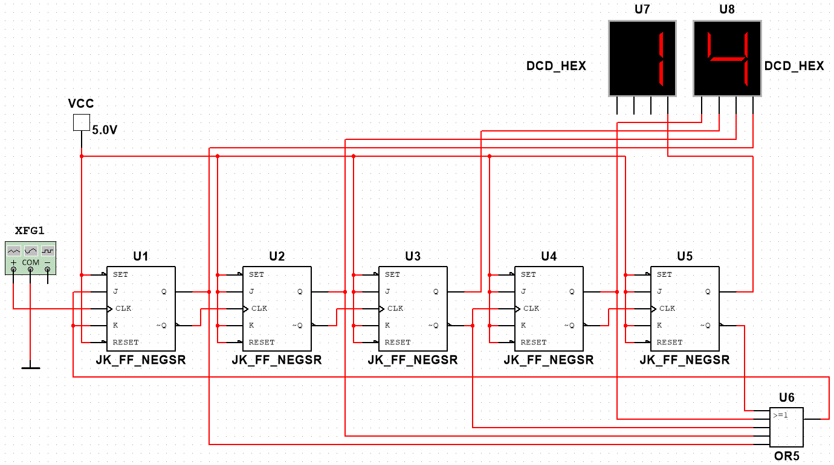

Рис. 3. Самоостанавливающийся асинхронный счетчик по модулю 20

Когда триггеры образуют код 101002, соединенный с ними элемент ИЛИ вернет 0 на входы J и K первого триггера, тем самым запретив его изменение, а значит, и изменение последующих триггеров. Таким образом, счетчик дойдет до 1416 и остановится.

**Вывод:** в ходе выполнения лабораторной работы были получены навыки построения счетчиков: асинхронных, самоостанавливающихся, прямого и обратного счета.